|  |
| --- |
| Ley de Coulomb |
| Tarea No. 3 |
|  |
| Técnicas de Programación / Grupo 02 / Alumno: Sandoval Penilla Oscar |
|  |



Ley de Coulomb

Tarea No. 3

# Ley de Coulomb

• • •

La ley de Coulomb. Mediante una balanza de torsión, Coulomb encontró que la fuerza de atracción o repulsión entre dos cargas puntuales (cuerpos cargados cuyas dimensiones son despreciables comparadas con la distancia r que las separa) es inversamente proporcional al cuadrado de la distancia que las separa.

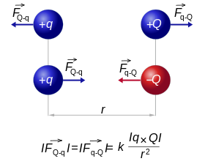

# Paso 1: Definir el problema

Se requiere calcular el valor de la Fuerza sobre la carga q2 en magnitud y sentido. Siendo el orden de las cargas de la siguiente manera:

*q1 *q2 *q3

# Paso 2: Definir entradas y Salidas

Entradas:

* valor de las cargas q1, q2, q3
* Separación entre cargas r_12, r_23

Salida

* Vector fuerza que experimenta la carga q2

# Paso 3: Herramientas

Ley de Coulomb y teorema de superposición

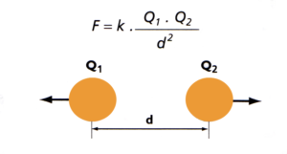

# Paso 4: Tener una solución verdadera

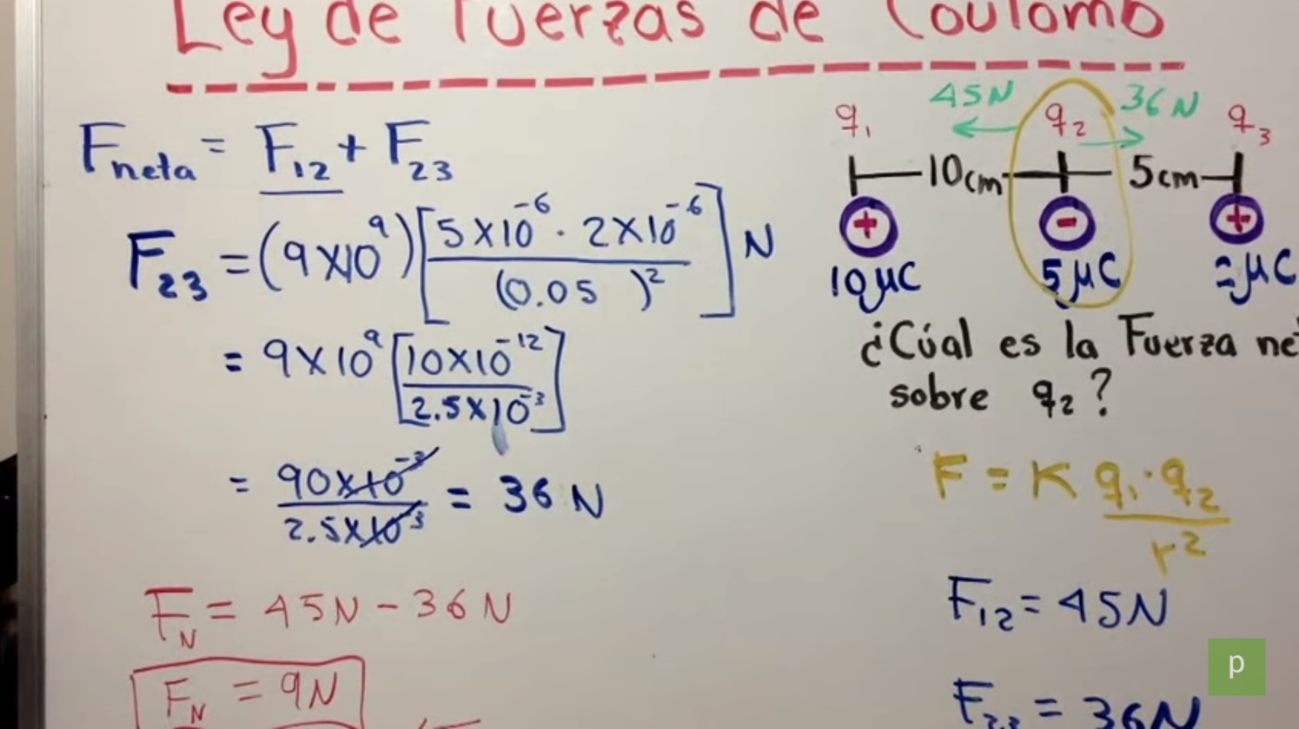

# Paso 5: Escribir el Código

Anexo a este documento se encuentra el proyecto programado en C#, haciendo uso del IDE Visual Studio 2017.